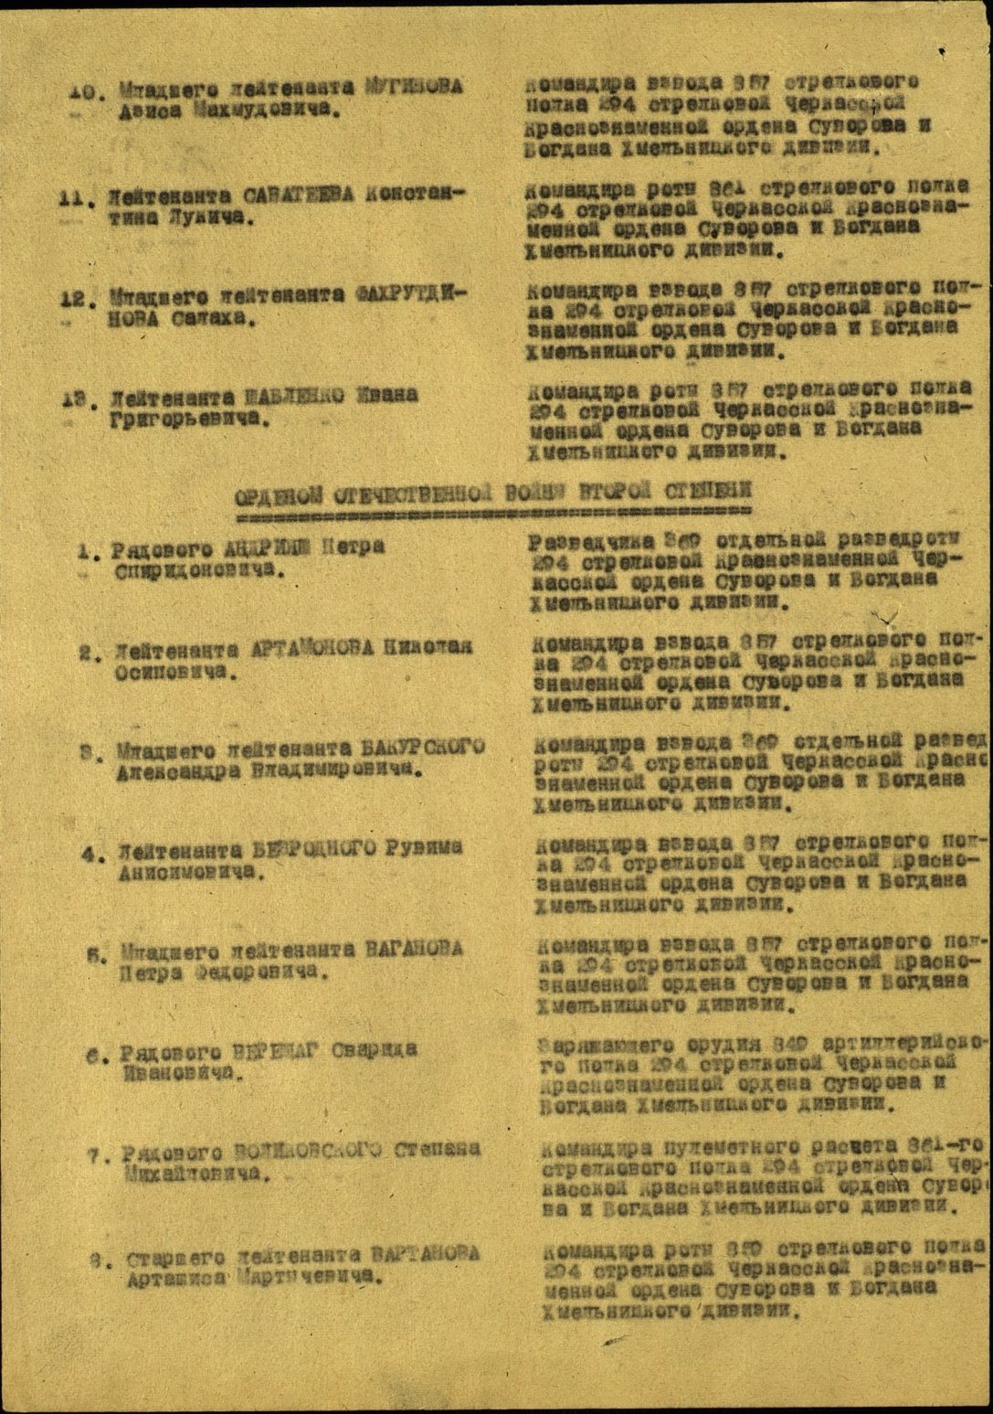

Орден Отечественной войны 1 степени
Саватеев Константин Лукич

Дата рождения
__.__.1914
Место призыва
Иркутский ГВК, Иркутская обл., г. Иркутск
Воинская часть
861 сп 294 сд 73 ск 52 А
Дата поступления на службу
__.__.1941
Наименование награды
Орден Отечественной войны I степени
Даты подвига
20.08.1944
Номер фонда ист. информации
33
Номер описи ист. информации
690155
Номер дела ист. информации
3589
Архив
ЦАМО

Саватеев
Константин Лукич

лейтенант
Дата рождения
__.__.1914
Архив
ЦАМО
Картотека
Картотека награждений
Расположение документа
шкаф 75, ящик 6
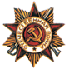
Приказ подразделения
№: 74/н от: 11.09.1944
Издан: 73 ск
Архив: ЦАМО
Фонд: 33
Опись: 690155
Ед.хранения: 3589
№ записи: 34223528
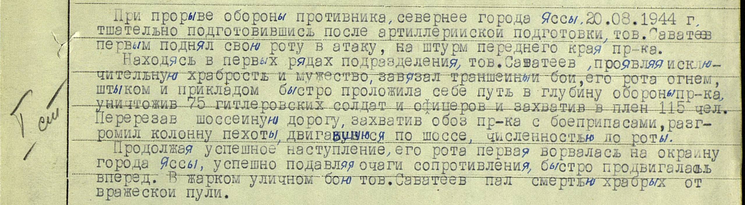

Саватеев
Константин Лукьянович

лейтенант
Дата рождения
__.__.1914
Место рождения
Иркутская обл., Прииркутский р-н, д. Саватеевка
Дата и место призыва
Иркутский РВК, Иркутская обл., Иркутский р-н
Последнее место службы
294 сд
Дата выбытия
20.08.1944
Причина выбытия
убит
Первичное место захоронения
Румыния, жуд. Яссы, с. Захорна, северо-восточнее
Источник информации
ЦАМО
Номер фонда ист. информации
33
Номер описи ист. информации
11458
Номер дела ист. информации
381

